采购需求（参考）
序号 | 资产名称 | 单位 | 数量 | 单价（元） | 总价  （元） | 详细技术参数及配备要求 | 图片（参考）
1 | 电脑 | 台 | 8 | 4999 | 39992 | 台式整机办公电脑 全新12代I5-12500/8G/1T+256G/2G独显/27英寸 改配 | 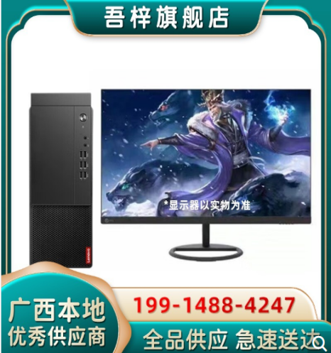
2 | 多媒体一体机 | 台 | 1 | 18500 | 18500 | 多媒体触控触摸屏 教学一体机H65EA | 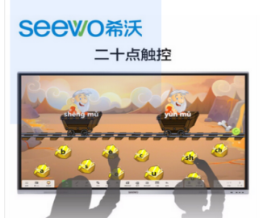
3 | 投影仪 | 台 | 1 | 1639.5 | 1639.5 | 一体式支架 3.5小时续航 哈曼卡顿音响）NEW Play 特别版 投影机 | 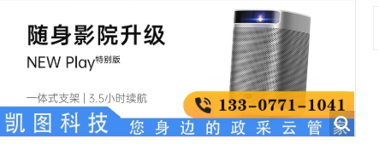
4 | 办公桌 | 张 | 2 | 500 | 1000 | 桌电脑桌 | 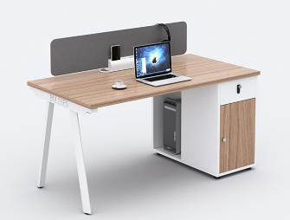
5 | 办公桌（含柜子） | 张 | 1 | 1590 | 1590 | 单人办公桌  1200*1200*1050  定制浅绿色 | 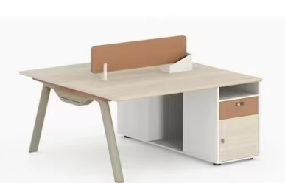
6 | 办公桌 | 张 | 1 | 650 | 650 | 1400mm*600mm*750mm | 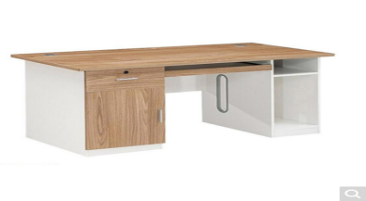
7 | 电脑桌 | 张 | 1 | 645 | 645 | 电脑桌 三胺板 1400*700*750 橡木色 张 | 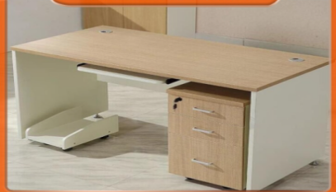
8 | 可移动拼接长条会议办公桌 | 张 | 12 | 645 | 7740 | 1800*600*750 拼接会议桌180*60*74 | 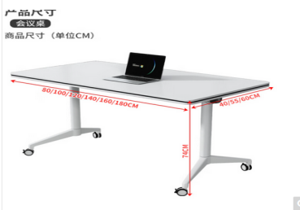
9 | 会议桌椅 | 组 | 1 | 3329 | 3329 | 梯形会议桌创意六边形桌培训桌组合拼接简约现代办公桌  8张桌子+10张椅子  单桌长120*60宽52cm，  浅胡桃色 | 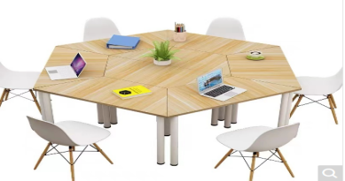
10 | 会议桌 | 组 | 1 | 747.98 | 747.98 | 1800*800*750 原木色 | 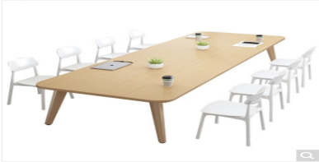
11 | 休闲小圆桌 | 套 | 1 | 1400 | 1400 | 办公室会客接待桌洽谈桌椅组合简 办公桌 | 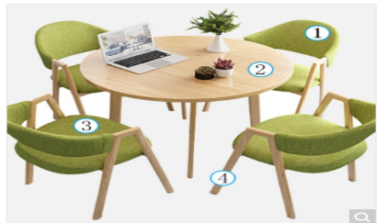
12 | 会议桌椅 | 张 | 1 | 1350 | 1350 | 会议桌 讨论桌椅 会议桌椅2400*1200*750 | 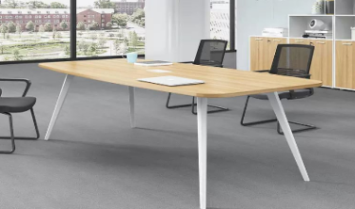
13 | 培训椅 | 张 | 25 | 220 | 5500 | 铝合金款折叠办公会议椅子带写字板 培训椅520*570*860（灰色） | 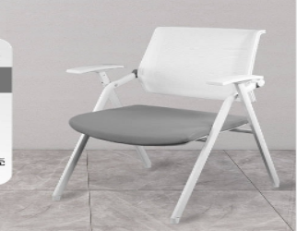
14 | 办公椅 | 张 | 2 | 460 | 920 | 办公椅 M84C黑色 | 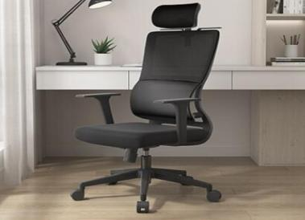
15 | 办公椅 | 张 | 1 | 239 | 239 | 头枕黑色480mm*600mm*1200mm | 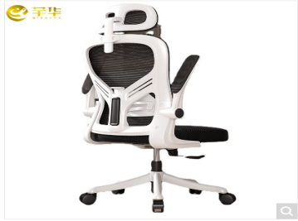
16 | 椅子 | 张 | 1 | 496 | 496 | 1、饰面：采用网布。  2、高密度海绵：采用优质高密度海绵，软硬适中。  3、气压棒：三级防爆气压棒，外观电镀处理。  4、五星脚架：采用尼龙材质一次注塑成型。 | 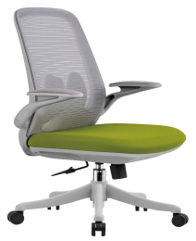
17 | 椅子 | 张 | 8 | 93.79 | 750.32 | 木椅，白色 | 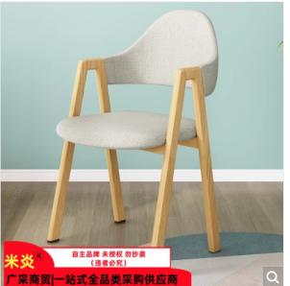
18 | 电脑椅 | 张 | 1 | 499 | 499 | 小白椅 椅背扶手可翻折电脑椅 旋转头枕可调节腰靠办公椅 学习座椅 家用舒适 | 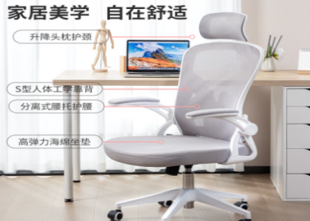
19 | 休闲阅读沙发椅（含桌子） | 套 | 1 | 1600 | 1600 | 沙发椅 1张桌子+3把椅子 | 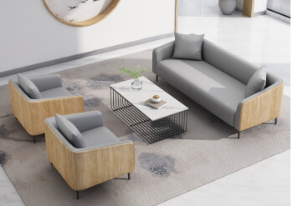
20 | 沙发 | 套 | 1 | 1400 | 1400 | 3米 | 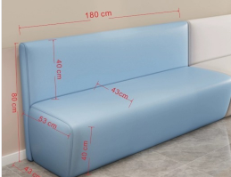
21 | 沙发 | 套 | 2 | 550 | 1100 | 80cm
22 | 办公沙发 | 张 | 1 | 713 | 713 | 升级款【含扶手长2.1米】六个脚，米色 | 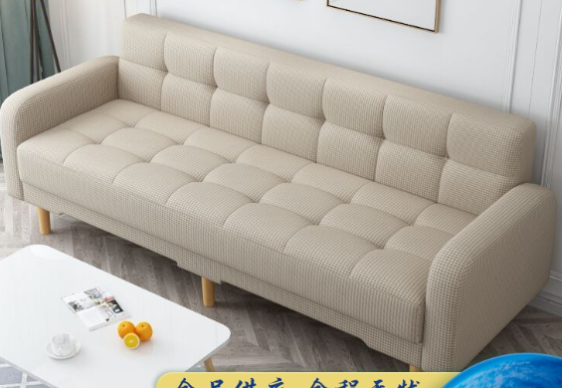
23 | 办公沙发 | 张 | 2 | 393 | 786 | 单人座【含扶手长度0.8米】四个脚，米色
24 | 三人位沙发 | 张 | 1 | 1920 | 1920 | 规格：1920（宽）*790（深）*700/800（高）mm | 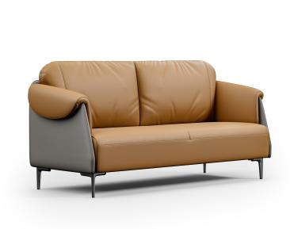
25 | 单人位沙发 | 张 | 2 | 980 | 1960 | 规格：920（宽）*790（深）*700/800（高）mm  1、面料：国产优质皮面料，纹理细腻；经液态侵色及防潮，防污等工艺处理。  2、海绵：选用一体成型阻燃环保高密度回弹海绵。  3、框架：采用优质钢架脚架。 | 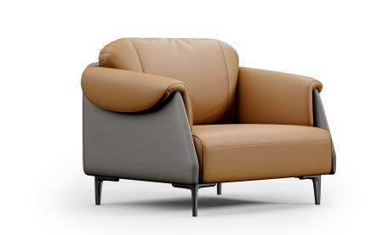
26 | 沙发 | 张 | 1 | 1639 | 1639 | 沙发客厅大小户型组合家用北欧风科技布艺沙发 三人位【2.1米】 海绵款：皮感科技布+高密海绵 | 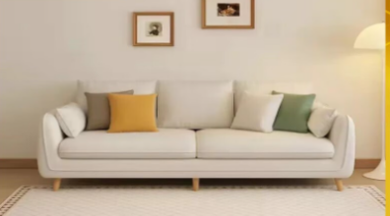
27 | 茶几 | 张 | 1 | 832 | 832 | 1、规格：1200*600*440mm  2、面板：20NM雅士白大理石台面  架子：高质实钢铁管碳黑砂处理 | 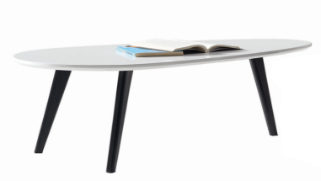
28 | 圆几 | 张 | 2 | 730 | 1460 | 1、规格：500*500*530mm  2、面板：20NM雅士白大理石台面  架子：高质实钢铁管碳黑砂处理 | 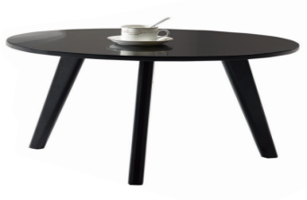
29 | 茶几 | 张 | 1 | 300 | 300 | 茶几 简约桌 茶桌 椭圆茶几 沙发茶几 桌组合套装简易圆桌 【实木腿】【双层】暖白色1200*600*420 | 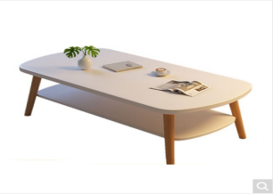
30 | 茶几 | 张 | 1 | 154 | 154 | 1200*600mm | 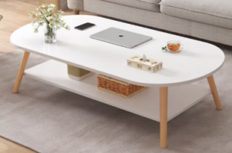
31 | 茶几 |  | 1 | 176.4 | 176.4 | 暖白色 | 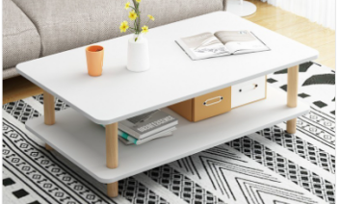
32 | 书柜 | 平方米 | 24 | 464 | 11136 | 书架落地置物架收纳柜子客厅书柜储物柜一体学生家用带门展柜 实木生态板-100*30*180cm | 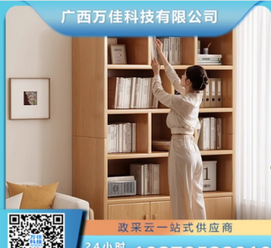
33 | 隔断柜 | 组 | 3 | 617 | 1851 | 120长五层190高（【全通展旺 专业定制】办公室隔断柜木质文件柜组合双面资料柜矮柜储物柜落地花槽展示柜 | 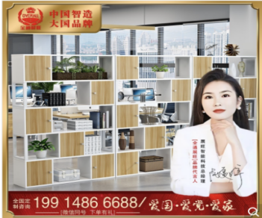
34 | 柜子 | 组 | 1 | 890 | 890 | 800*1200*400  定制浅绿色 | 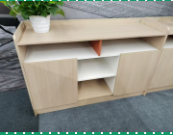
35 | 文件柜 | 个 | 1 | 771.21 | 771.21 | 书柜书架客厅置物架储物收纳柜组合简易储物柜带门原木色D款 wjg002 | 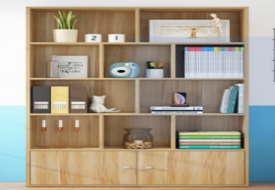
36 | 定制柜子 | 组 | 1 | 1159 | 1159 | 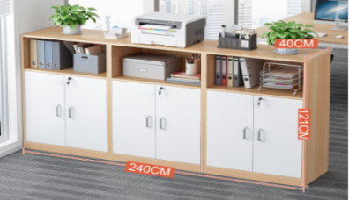  【240*40*121cm】两门带格樱桃木色+白门
37 | 定制柜子 | 组 | 3 | 1116 | 3348 | 240*24*179cm  【组合款】北美原木纹色 240*24*179cm | 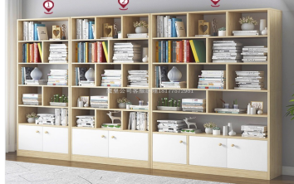
38 | 书架 | 组 | 1 | 1500 | 1500 | 1、规格：900*300*1800mm  2、材质：采用优质刨花板、甲醛释放量小于或等于5mg/100g ，板材厚度为顶板、层板25mm，其余16mm；  3、贴面：选用双贴三聚氰胺浸渍面纸饰面。 | 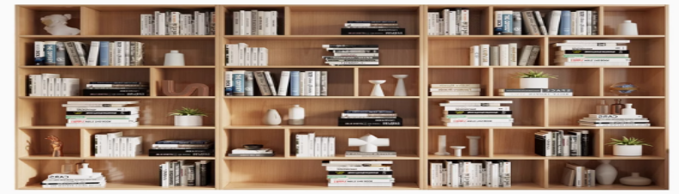
39 | 书柜 | 组 | 4 | 997.9 | 3991.6 | 储物柜简约木质书柜书架置物架 | 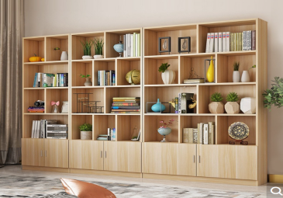
40 | 碎纸机 | 台 | 1 | 999 | 999 | 电动碎纸机  保密等级  5级  碎纸对象  光盘、纸张  碎纸方式  粒状  碎纸能力  50张/次以上  纸屑盒容量  22L | 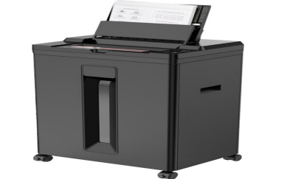
41 | 保密文件柜 | 个 | 1 | 1415 | 1415 | 双节保密柜  1850*420*900  定制浅绿色 | 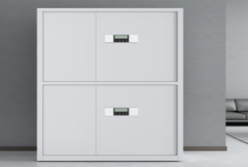
42 | 演讲台 | 台 | 1 | 500 | 500 | 演讲台讲桌简约现代导购台会议主持台咨客台接待讲台发言台 | 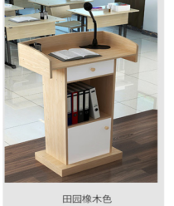
43 | 墙上置物架 | 组 | 2 | 367 | 734 | 如图参考 | 